Методички подаци о часу
Наставни предмет: | Математика
Школа | Школа за основно и средње образовање са домом " Вук Караџић", Сомбор
Разред и одељење | 3-3
Датум реализације | 04. 02. 2022.
Наставна јединица | Геометријски облици – круг, квадрат, троугао и правоугаоник
Тип часа | утврђивање
Место реализације | Учионица
Реализатори | Јасмина Бралић, предметни наставник  Снежана Падежанин-Будимир (директор), подршка при реализацији планираног часа  Рената Сотиров, одељењски старешина
Циљеви и задаци часа | Утврђивање стечених знања о геометријским облицима  *Примена стечених знања при формирању задатих слика кроз примену асистивне технологије  *Препознавање и именовање геометријских облика кроз примену асистивне технологије  *Оспособљавање ученика за коришћење дигиталних уређаја  *Препознавање и именовање боја  *Праћење и разумевање задатих налога од стране наставника  *Поштовање правила у току активности  *Развој пажње, визуелне перцепције  *Развој и корекција говора  *Развој и корекција постојећих знања о просторној оријентацији  *Развој визуо – моторне контроле  *Развој графомоторних способности  *Развој класификационих способности
Наставни детаљ | Геометријски облици
Наставне методе | Илустративно демонстративна метода , метода разговора, метода самосталног рада ученика
Облици рада | Фронтални, индивидуални и групни рад
Наставна средства и потребан материјал  Асистивне технологије и опрема | папир у боји, сламчице, тацна, чекић, плута, ексер и дрвени облици, облици од пене  интерактивна табла, пројектор, графичка табла, Bee-Bot (пчелице), интернет (линк), телефон, лаптоп
Активности ученика | Слушају,одговарају, повезују делове у целину, именују, користе дигиталне уређаје, прате упутства, самостално раде, разврставају, показују
Активности наставника | Мотивише, објашњава, усмерава, подржава, пружа помоћ у раду  *сви предвиђени задаци биће прилагођени способностима и могућностима ученика  *захтеви задатака ће бити по различитим нивоима сложености
Резултати часа – исходи | Ученик именује задати облик  Ученик показује задати облик  Ученик уме да повеже делове у целину  Ученик самостално и уз помоћ уме да се оријентише на исцртаној подлози  Ученик самостално и уз помоћ усмерава пчелу  Ученик самостално и уз помоћ уме да користи разноврсни дидактички материјал  Ученик самостално и уз помоћ уме да употребљава дигиталне уређаје и апликације за учење  Ученик самостално и уз помоћ уме да користи сламчице за извршавање предвиђеног задатка  Ученик самостално и уз помоћ класификује облике  Ученик самостално и уз помоћ прати задати низ
Корелација | Српски језик, Ликовна култура, Природа и друштво
Компетенције | Целоживотно учење, вештина комуникације, естетска компетенција и вештина сарадње
Уводни део часа – 10 минута | Активност 1 –Кроз заједничку активност ученици повезују делове у целину користећи интерактивну таблу. ПРИЛОГ 1
Главни део часа – 25 минута | Истицање циља часа:  Активност 2 – Утврђивање стечених знања о геометријским облицима. ПРИЛОГ2  Активност 3 – Групна активност у виду сакупљања геометријских облика помоћу пчелице ( Bee-Bot) ПРИЛОГ 3  М.У. Ученик уз помоћ ради на графичкој табли: графомоторне вежбе. ПРИЛОГ 4  Рад на дидактичком материјалу (плута са облицима и чекићем). ПРИЛОГ 5
Завршни део часа – 10 минута | Активност 4 – Групна активност: помоћу сламчица издвајају се задати облици појединачно и на основу задатог низа. ПРИЛОГ 6
(Само)евалуација и корекција часа
Напомене: | ***Све време помажемо и усмеравамо ученике како би на што лакши начин реализовали задатке, како кроз понављање активности са претходних часова тако и кроз увођење новог дидактичког материјала и употреба асистивне технологије.  Могућа је и промена активности као и реализовање мањег броја предвиђених активности током часа које је у складу са тренутним емоционалним стањем ученика.  Ученик М.У. похађа наставу уз присуство личног пратиоца.

ПРИЛОГ 1
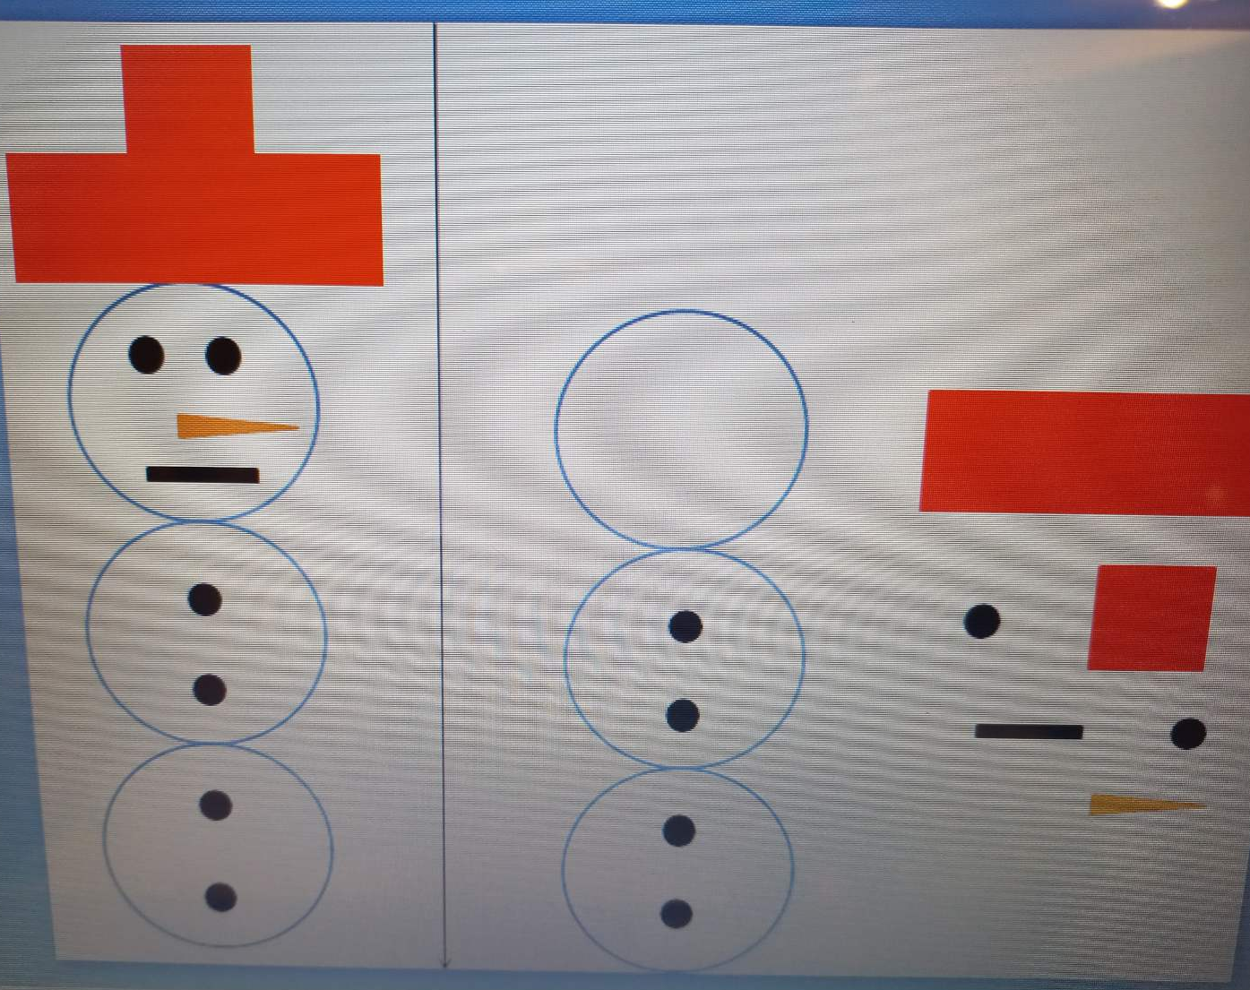

ПРИЛОГ 2
http://gasi.rs/ucimoreci/?page_id=638

ПРИЛОГ 3
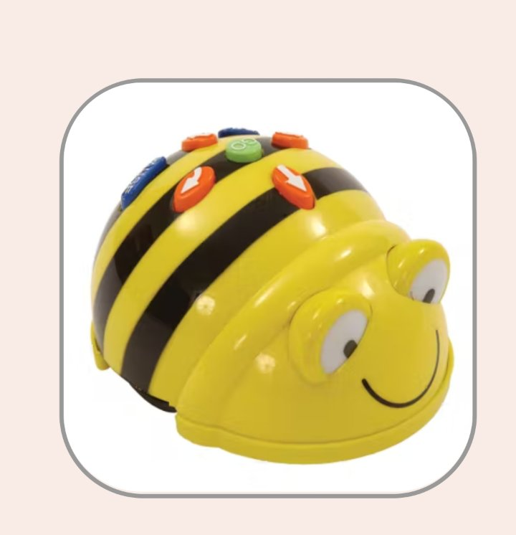

ПРИЛОГ 4

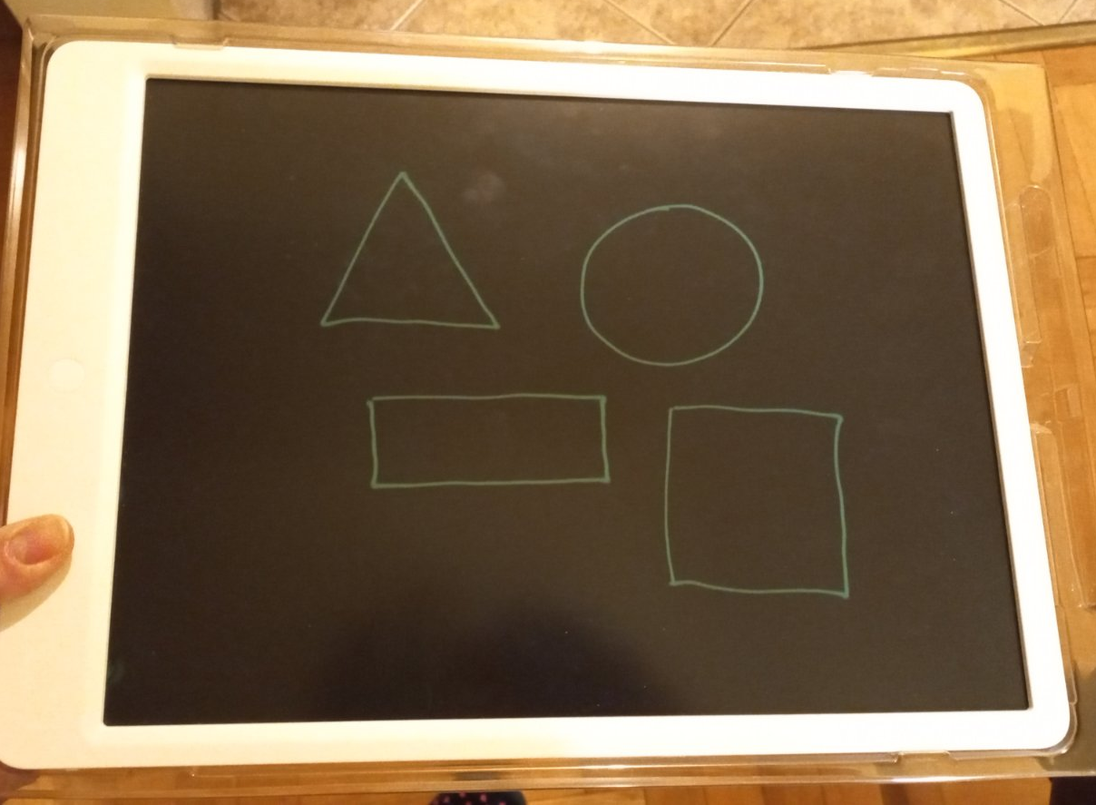

ПРИЛОГ 5
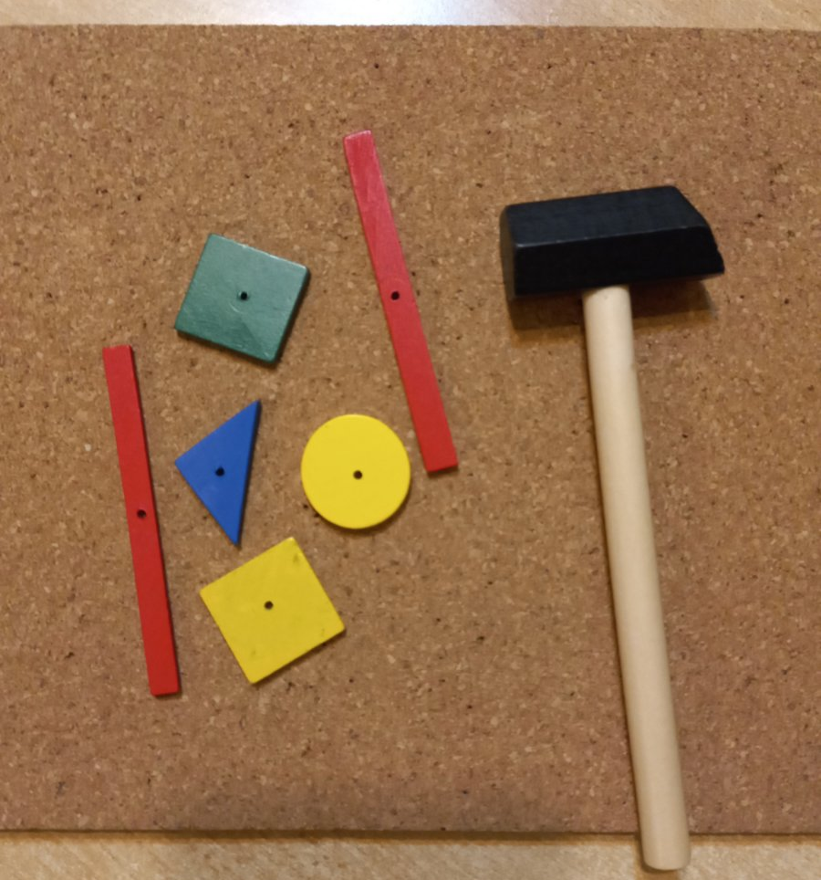

ПРИЛОГ 6
